
دانشکده مهندسی مکانیک

پروژه درس هیدرواستاتیک (آرشیتکت کشتی)

نگارش:
محمد الداغی 402102827

بهمن 1404

فهرست
1. معرفی پروژه 1
2. داده های اصلی شناور 2
1.2. ابعاد اصلی شناور 2
2.2. جدول آفست ها 2
3. تعیین موقعیت ایستگاه‌ها و سیستم مختصات 4
1.3. تقسیم‌بندی ترازهای ارتفاعی (Waterlines) 4
2.3. استفاده از جدول آفست‌های تبدیل‌شده 4
4. مدل سازی هندسه بدنه 6
1.4. ترسیم مقاطع عرضی 6
2.4. ایجاد مدل سه‌بعدی بدنه 7
3.4. نمایش خطوط بدنه 8
5. محاسبات هیدرواستاتیک شناور 10
1.5. تنظیمات تحلیل و جدول نتایج هیدرواستاتیک 10
2.5. بررسی نمودارهای هیدرواستاتیکی شناور 11
6. منحنی های سطح مقاطع و بونژان 17
1.6. منحنی سطح مقاطع عرضی (Sectional Area Curve) 17
2.6. منحنی بونژان 17
2.6. منحنی بونژان 18
7. محاسبه آبخور و تریم شناور تحت شرایط بارگذاری مفروض 19
1.7. تعیین شرایط بارگذاری 19
2.7. تعیین آبخور تعادلی و مقدار تریم 19
8. تحلیل منحنی تعادل شناور برای شرایط مختلف 21
1.8. Center of gravity is at center plane of the ship and KG=0.9 T 21
2.8. Center of gravity is shifted 0.5 m to the starboard 22
3.8. Center of gravity is lowered 0.5 m 22
4.8. Center of gravity is shifted up 0.5 m 23
۹. تحلیل طول آبگرفتگی (Floodable Length) 24
۱.۹. فرضیات و تنظیمات تحلیل 24
۲.۹. تحلیل نتایج خروجی 24
۳.۹. نتیجه‌گیری ایمنی 24
۱۰. بررسی اجمالی فرآیند آب‌اندازی (Launching) 25
11. جمع‌بندی و نتیجه‌گیری نهایی 26

1. معرفی پروژه
این پروژه در چارچوب درس هیدرواستاتیک (آرشیتکت کشتی) با هدف تحلیل هندسی و هیدرواستاتیکی یک شناور تجاری طراحی شده است. در این پروژه، ابعاد اصلی شناور و جدول آفست‌های بدنه ارائه گردیده و دانشجو موظف است با استفاده از این داده‌ها، خطوط بدنه را ترسیم کرده و مدل هندسی سه‌بعدی شناور را ایجاد نماید.
پس از مدل‌سازی هندسی، پارامترهای مختلف هیدرواستاتیکی از جمله جابجایی، مراکز شناوری، ضرایب فرمی، شعاع‌های متاسنتریک و سایر منحنی‌های مرتبط با آبخور استخراج و تحلیل می‌گردد. علاوه بر محاسبات دستی، نتایج به‌دست‌آمده با خروجی نرم‌افزار Maxsurf مقایسه شده و اختلاف‌ها مورد بررسی قرار می‌گیرد.
در ادامه، تحلیل پایداری استاتیکی شناور در شرایط مختلف موقعیت مرکز ثقل انجام شده و تأثیر تغییرات آن بر رفتار تعادلی شناور بررسی می‌شود. همچنین منحنی بونژان، طول آبگرفتگی و تحلیل فرآیند آب‌اندازی طولی شناور نیز به عنوان بخش‌های تکمیلی پروژه مورد مطالعه قرار می‌گیرد.
هدف نهایی این پروژه، درک عمیق ارتباط میان هندسه بدنه و رفتار هیدرواستاتیکی شناور و همچنین آشنایی عملی با فرآیند مدل‌سازی و تحلیل نرم‌افزاری در طراحی کشتی می‌باشد.

2. داده های اصلی شناور

1.2. ابعاد اصلی شناور
ابعاد اصلی شناور مورد مطالعه مطابق جدول ارائه‌شده در صورت پروژه به شرح زیر می‌باشد:

Value | Unit | Main dimension
41.4 | m | Length between perpendicular (LBP)
9.9 | m | Maximum beam (B)
2.6 | m | Draft (T)
18.9 | m | Length of RUN (LR)
17.6 | m | Length of Entrance (LE)
5.0 | m | Length of parallel middle body (LP)

جدول 1. ابعاد اصلی شناور
این ابعاد مبنای مدل‌سازی هندسی و محاسبات هیدرواستاتیکی در ادامه پروژه قرار گرفته‌اند.

2.2. جدول آفست ها
جدول آفست‌های بدنه شناور به صورت مقادیر بی‌بعد ارائه شده است. این مقادیر بیانگر نسبت نیم‌عرض بدنه در هر ایستگاه و واترلاین به نصف عرض حداکثر شناور (B/2) می‌باشند.
به منظور استفاده در مدل‌سازی هندسی، مقادیر بی‌بعد جدول در مقدار نصف عرض شناور ضرب شده و نیم‌عرض‌های واقعی بدنه در هر ایستگاه محاسبه گردید.

جدول 2. آفست های شناور

3. تعیین موقعیت ایستگاه‌ها و سیستم مختصات
در این مرحله، به منظور مدل‌سازی هندسی بدنه، ابتدا سیستم مختصات مناسب تعریف گردید. مبدا مختصات در پایین‌ترین تراز بدنه (کیل) در نظر گرفته شد. محور طولی کشتی در راستای محور x و محور قائم در راستای محور z تعریف گردید.
طول بین دو عمود شناور برابر 41.4 متر بوده و جدول آفست‌ها شامل 21 ایستگاه از شماره 0 تا 20 می‌باشد. بنابراین فاصله یکنواخت بین ایستگاه‌ها از رابطه زیر محاسبه شد:
$$Δx = 41.4 / 20 = 2.07 m$$
بر این اساس، ایستگاه 10 به عنوان مقطع میانی (Midship) در نظر گرفته شد و سایر ایستگاه‌ها با فاصله‌های مساوی در دو سمت آن تعریف گردیدند.

1.3. تقسیم‌بندی ترازهای ارتفاعی (Waterlines)
آبخور طراحی شناور برابر با 2.6 متر می‌باشد. با توجه به وجود 7 واترلاین در جدول آفست‌ها، فاصله عمودی بین آن‌ها به صورت یکنواخت در نظر گرفته شد. مبنای ارتفاع برابر کیل (z=0) تعریف گردید و واترلاین‌ها تا تراز آبخور طراحی توزیع شدند.
این تقسیم‌بندی امکان تعیین دقیق موقعیت نقاط هر مقطع در راستای قائم را فراهم نمود.

2.3. استفاده از جدول آفست‌های تبدیل‌شده
جدول آفست‌های ارائه‌شده در صورت پروژه به صورت بی‌بعد بوده و مطابق دستور استاد، مقادیر واقعی نیم‌عرض‌ها در این گزارش مورد استفاده قرار گرفتند. این مقادیر بر اساس رابطه زیر به دست آمده‌اند:
$$Y_{real} = Y_{Offset}× (B/2)$$
که در آن B برابر با 9.9 متر می‌باشد.
مقادیر تبدیل‌شده به عنوان ورودی اصلی برای ترسیم مقاطع عرضی در نرم‌افزار SolidWorks مورد استفاده قرار گرفتند.
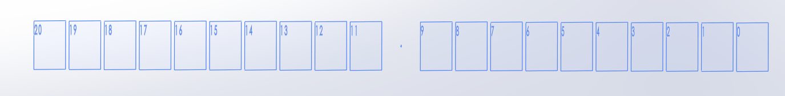

شکل 1.تعیین موقعیت ایستگاه‌ها در نرم‌افزار SolidWorks

4. مدل سازی هندسه بدنه
ابتدا هندسه ی ایستگاه ها در نرم افزار ‌Solidworks تک به تک کشیده خواهند شد و سپس با اتصال این مقاطع شکل سه بعدی کشیده خواهد شد.

1.4. ترسیم مقاطع عرضی
در این مرحله، مقاطع عرضی شناور بر اساس جدول آفست‌های تبدیل‌شده در نرم‌افزار SolidWorks ترسیم گردید. ابتدا در هر ایستگاه، محور تقارن (Centerline) به عنوان خط مبنا تعریف شد و نقاط مربوط به واترلاین‌ها با استفاده از مقادیر نیم‌عرض واقعی استخراج‌شده از جدول آفست‌ها در ترازهای ارتفاعی مشخص قرار داده شدند.
در نواحی پایینی مقطع (نزدیک کیل)، اتصال نقاط به کمک منحنی Spline انجام شد تا انحنای طبیعی بدنه بازتولید گردد. از آنجا که در ایستگاه میانی (Station 10) از یک تراز مشخص به بالا مقادیر نیم‌عرض به مقدار بیشینه (B/2) می‌رسد، بخش بالایی مقطع به صورت خط قائم مدل‌سازی شد.
به منظور جلوگیری از ایجاد شکست هندسی و تیزی ناخواسته در محل اتصال منحنی Spline به خط قائم، از ابزار Fillet استفاده شد تا انتقال بین این دو بخش به صورت نرم و پیوسته انجام گیرد.
پس از ترسیم نیم‌بدنه، مقطع حول محور تقارن Mirror گردید تا مقطع کامل حاصل شود. در محل تقاطع دو نیم‌بدنه در ناحیه کیل، به منظور حذف نوک تیز ایجادشده ناشی از فرآیند Mirror و ایجاد پیوستگی هندسی مناسب، یک Fillet کوچک اعمال گردید تا کف مقطع به صورت نرم و یکنواخت شکل گیرد.
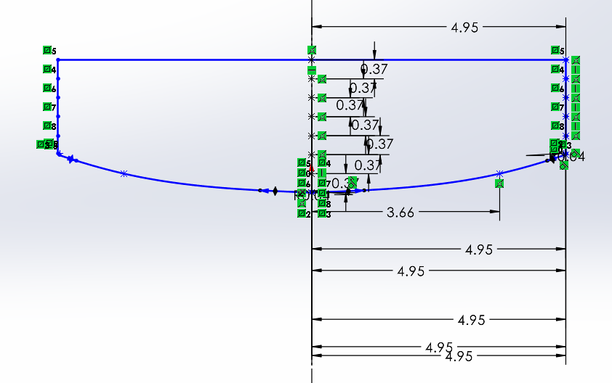

شکل 2. رسم ایستگاه 10 در نرم افزار SolidWorks

2.4. ایجاد مدل سه‌بعدی بدنه
در این مرحله، پس از ترسیم کامل مقاطع عرضی، مدل سه‌بعدی بدنه شناور در محیط SolidWorks ایجاد گردید. به منظور کنترل بهتر کیفیت سطح و جلوگیری از بروز پیچش هندسی، فرآیند Loft به صورت مرحله‌ای انجام شد و سطوح حاصل در ادامه به یکدیگر متصل گردیدند.
پس از اطمینان از پیوستگی و یکنواختی سطح، نیم‌بدنه حول صفحه تقارن Mirror شده و بدنه کامل شناور ایجاد گردید. در نهایت، مدل به صورت Solid تولید شد.
به منظور استفاده در تحلیل‌های هیدرواستاتیکی، خروجی مدل با فرمت‌های STEP (AP) و IGES تهیه گردید تا در نرم‌افزار Maxsurf مورد استفاده قرار گیرد.
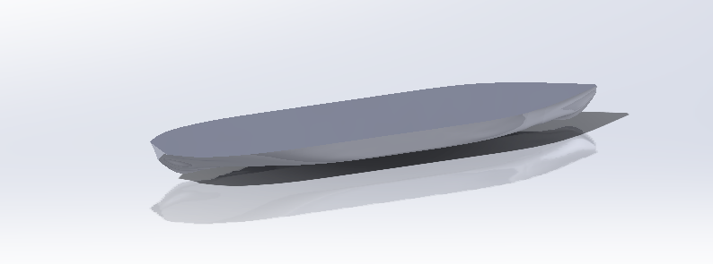

شکل 3. بدنه سه بعدی شناور در نرم افزار ‌SolidWorks

3.4. نمایش خطوط بدنه
پس از انتقال هندسه سه‌بعدی بدنه به محیط Maxsurf Modeler، خطوط کلاسیک طراحی شامل Body Plan، Profile (Sheer Plan) و Half-Breadth Plan استخراج گردید. هدف از این مرحله بررسی صحت هندسی مدل، پیوستگی خطوط، عدم وجود شکست ناگهانی در مقاطع و اطمینان از رفتار یکنواخت فرم بدنه در نماهای مختلف می‌باشد.
در نمای Body Plan، تغییرات مقاطع عرضی در طول شناور قابل مشاهده بوده و توزیع یکنواخت حجم در بخش‌های مختلف بدنه بررسی شد. نمای Profile امکان مشاهده شکل خط کیل و خط عرشه را فراهم نموده و از یکنواختی تغییرات طولی بدنه اطمینان حاصل گردید. همچنین در نمای Half-Breadth، واترلاین‌ها بررسی شده و پیوستگی خطوط آبخور در طول شناور ارزیابی گردید.
نتایج نشان می‌دهد مدل هندسی دارای پیوستگی مناسب و فاقد اعوجاج یا پیچش غیرطبیعی بوده و آماده انجام تحلیل‌های هیدرواستاتیکی می‌باشد
. 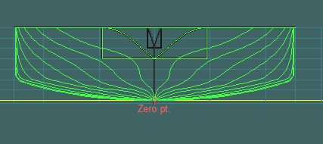

شکل 4. بادی پلن شناور (Body Plan)
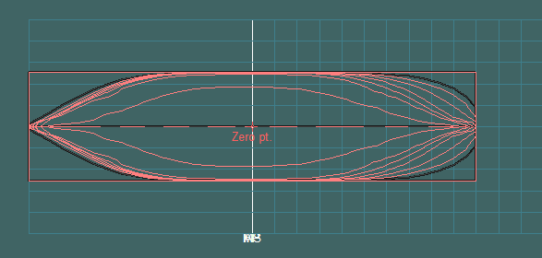

شکل 5. واترلاین های مختلف در شناور (Half-Breadth Plan)
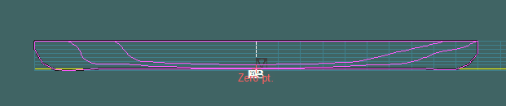

شکل 6. شیر پلن شناور (Shear Plan)

5. محاسبات هیدرواستاتیک شناور
در این فصل، تحلیل هیدرواستاتیک شناور با استفاده از نرم‌افزار Maxsurf Stability انجام شده است. پس از اطمینان از صحت هندسه سه‌بعدی بدنه در محیط Maxsurf Modeler، مدل به محیط Stability منتقل گردید و محاسبات در حالت تعادل مستقیم (Upright Condition) انجام شد.
به منظور بررسی رفتار شناور در آبخورهای مختلف، بازه آبخور از 0 تا 2.6 متر تعریف شد و پارامترهای اصلی هیدرواستاتیکی شامل جابجایی، مراکز شناوری، ضرایب شکل و پارامترهای پایداری استخراج گردید.

1.5. تنظیمات تحلیل و جدول نتایج هیدرواستاتیک
برای انجام تحلیل، محدوده آبخور در نرم‌افزار تعریف و محاسبات در گام‌های منظم انجام شد. ابتدا محاسبات با گام 0.1 متر صورت گرفت تا روند تغییرات با دقت مناسب بررسی شود. سپس جهت ارائه مناسب در گزارش، نتایج در گام 0.5 متر استخراج و در قالب جدول خلاصه ارائه گردید.
جدول زیر شامل مهم‌ترین پارامترهای هیدرواستاتیکی در آبخورهای منتخب می‌باشد.
Draft Amidships | 0 | 0.5 | 1 | 1.5 | 2 | 2.5
m
Displacement t | 0.0031 | 60.73 | 194.3 | 345.5 | 506.7 | 678.8
Volume (displaced) m^3 | 0.003 | 59.252 | 189.59 | 337.03 | 494.324 | 662.22
Prismatic coeff. (Cp) | 0.052 | 0.52 | 0.615 | 0.651 | 0.682 | 0.712
Block coeff. (Cb) | 0.023 | 0.297 | 0.43 | 0.517 | 0.574 | 0.621
Waterpl. area coeff. (Cwp) | 0.131 | 0.627 | 0.713 | 0.745 | 0.795 | 0.842
LCB from zero pt. (+ve fwd) m | -13.839 | -0.209 | -0.297 | -0.17 | 0.092 | 0.379
LCF from zero pt. (+ve fwd) m | -5.451 | -0.314 | -0.229 | 0.266 | 1.028 | 1.332
KB m | -0.022 | 0.316 | 0.623 | 0.898 | 1.17 | 1.445
Immersion (TPc) tonne/cm | 0.002 | 2.136 | 2.928 | 3.113 | 3.341 | 3.539

جدول 3. پارامترهای منتخب هیدرواستاتیکی شناور در آبخورهای مختلف (گام 0.5 متر)

2.5. بررسی نمودارهای هیدرواستاتیکی شناور
در این بخش، تغییرات پارامترهای اصلی هیدرواستاتیکی شناور نسبت به آبخور مورد بررسی قرار گرفته است. نمودارها با استفاده از نرم‌افزار Maxsurf Stability استخراج شده و روند تغییرات هر پارامتر در بازه آبخور مورد نظر تحلیل گردیده است. بررسی این نمودارها دید مناسبی نسبت به رفتار حجمی، پایداری و تغییرات ضرایب هندسی شناور در شرایط مختلف بارگذاری ارائه می‌دهد.
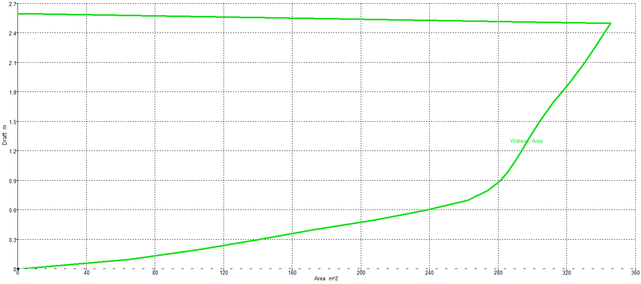

شکل 7. Waterplane Area
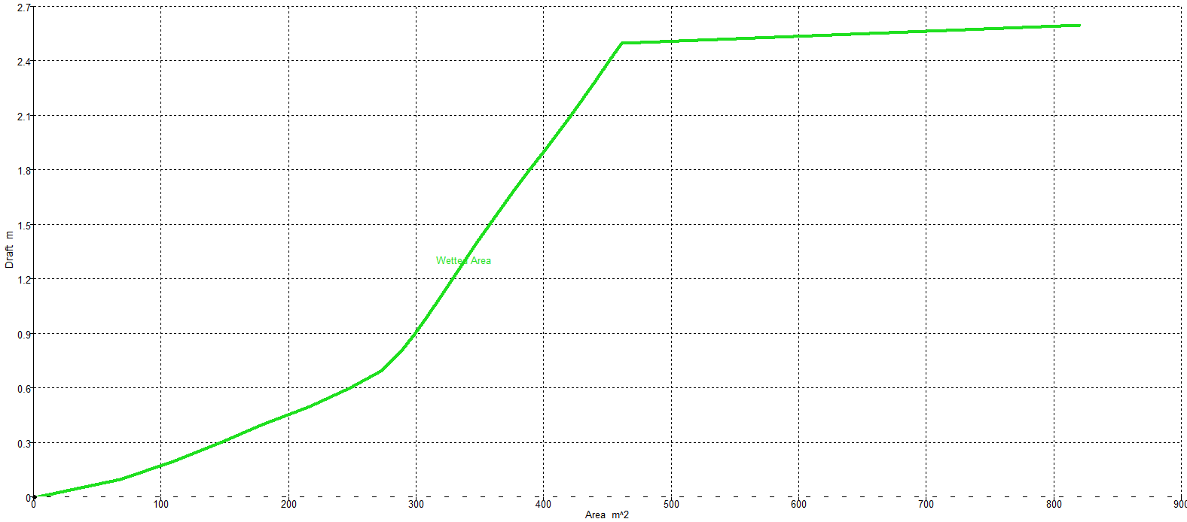

شکل 8. Wetted Area

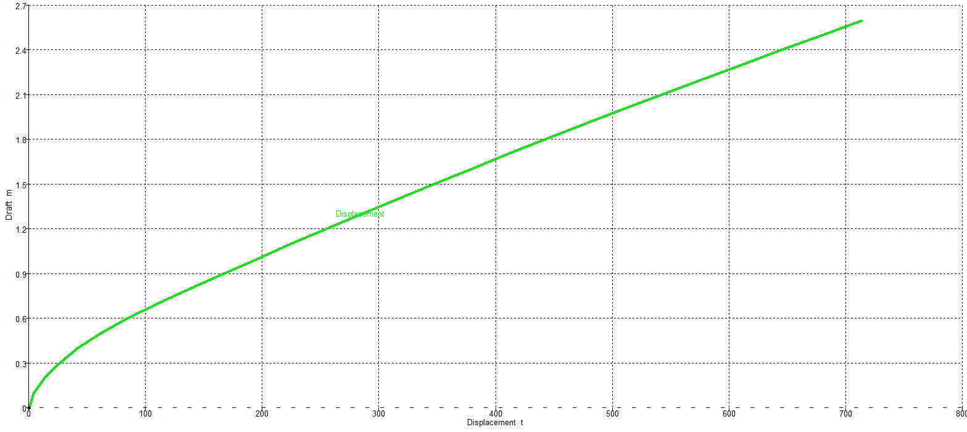

شکل 9. Displacement
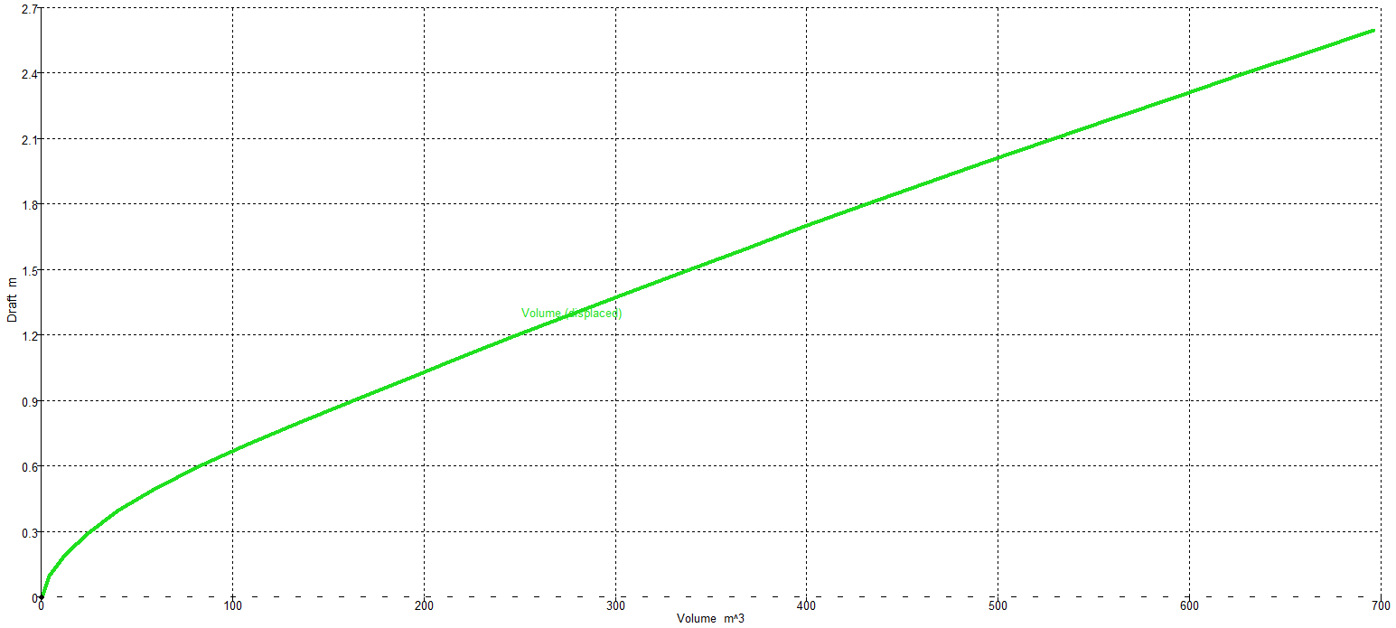

شکل 10. Volume
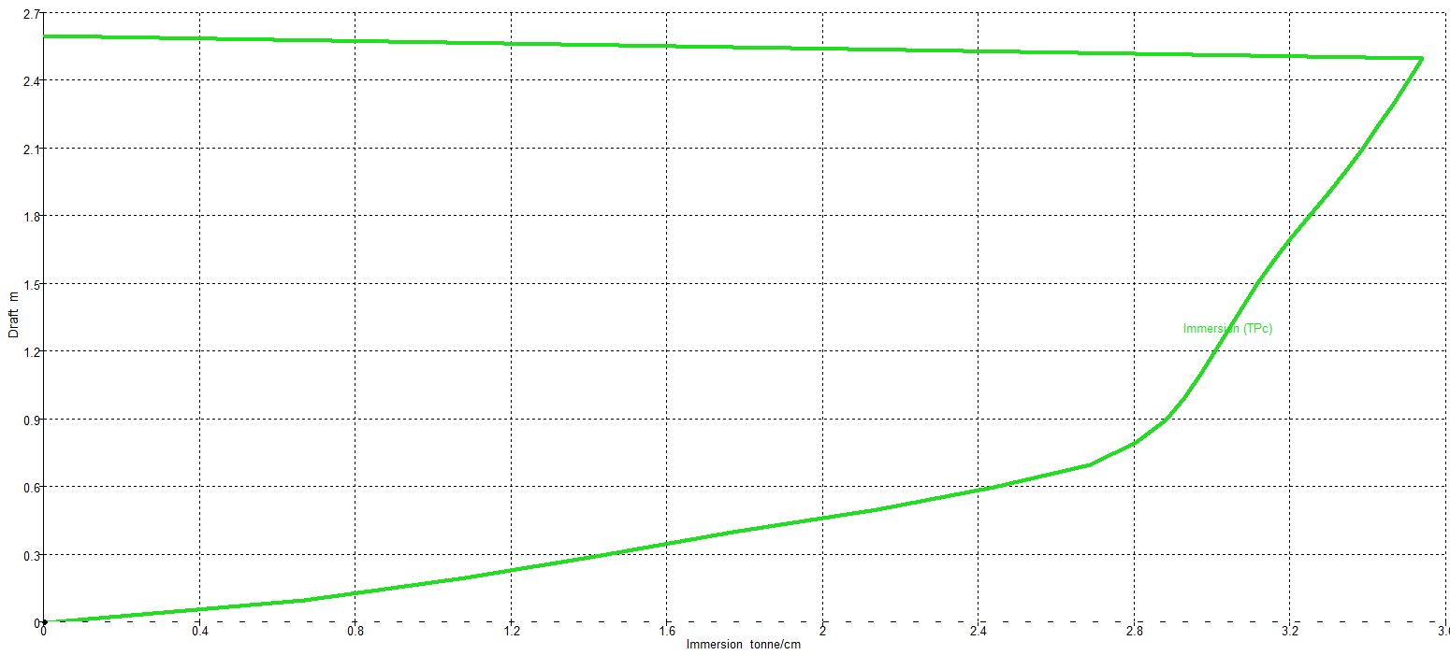

شکل 11. TPC
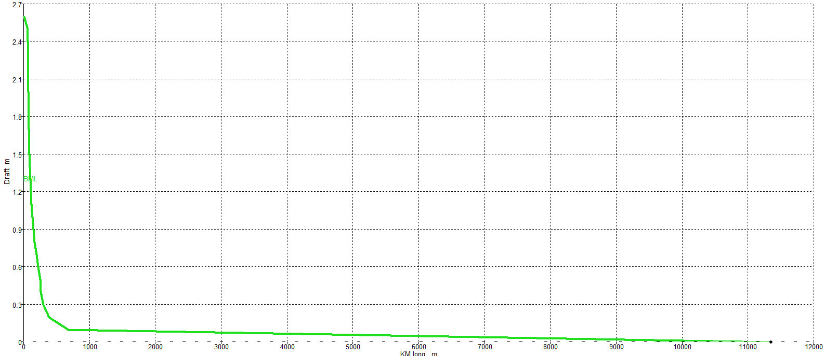

شکل 12. BML
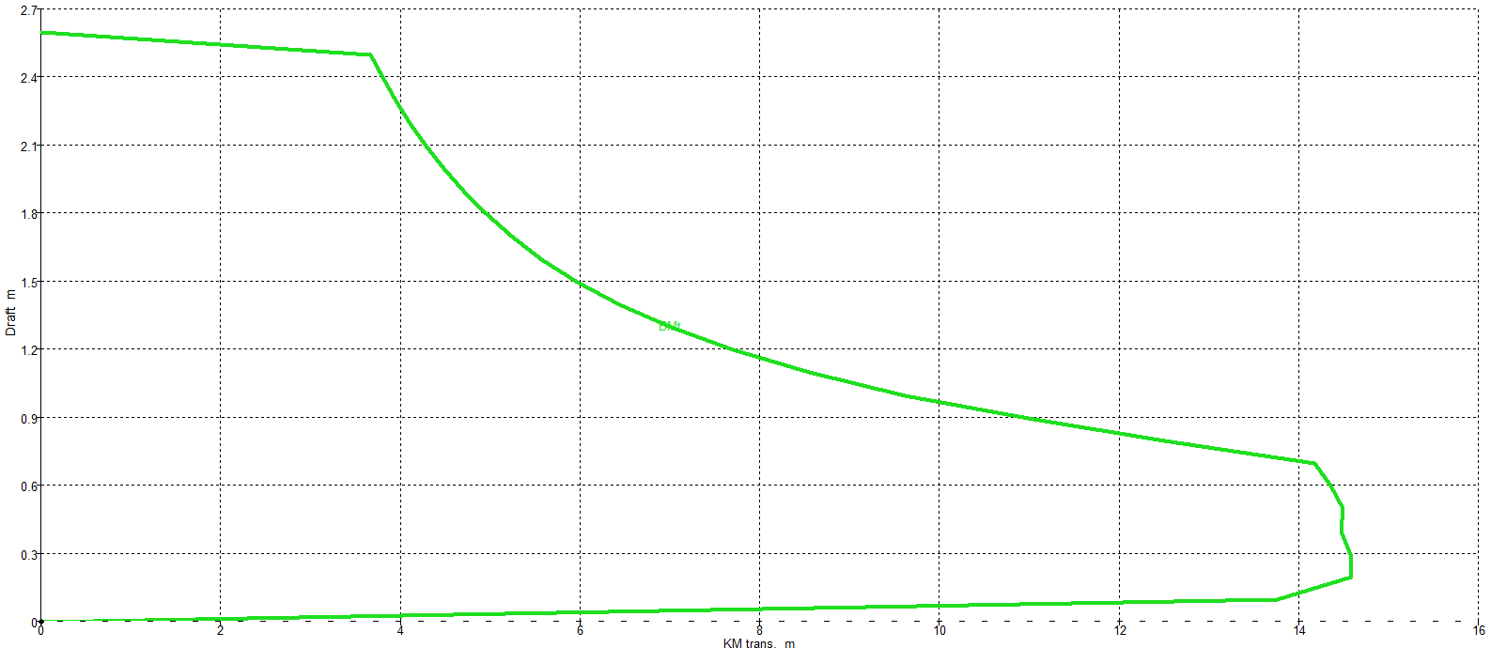

شکل 13. BMT
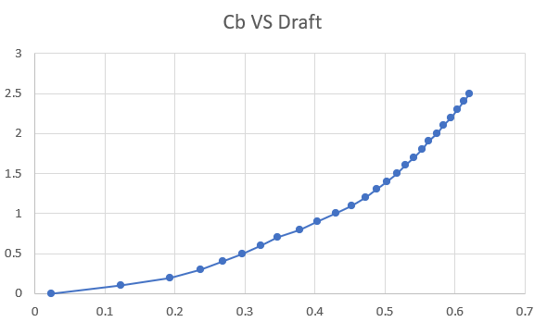

شکل 14. Cb

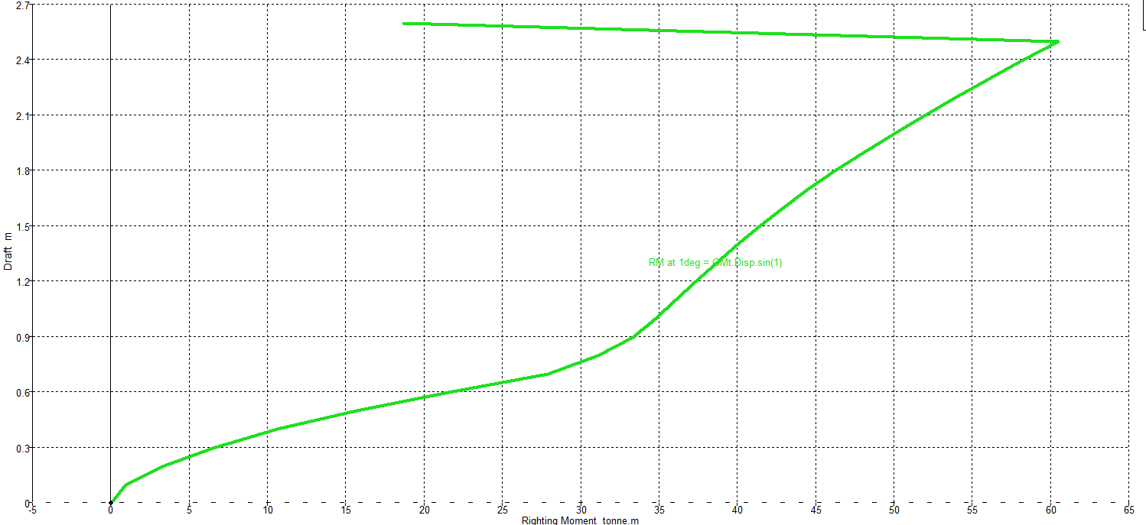

شکل 15. Change of displacement with 1° trim by aft
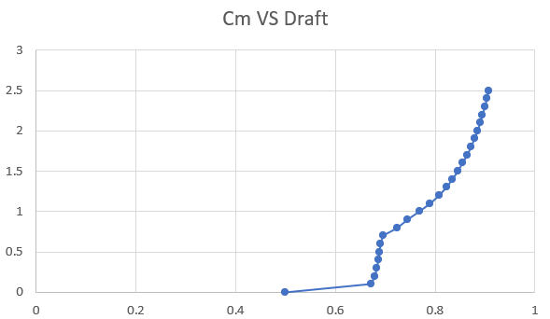

شکل 16. Cm
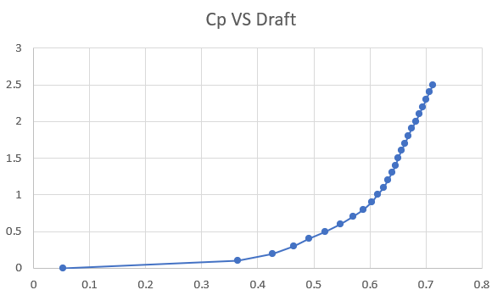

شکل 17. Cp
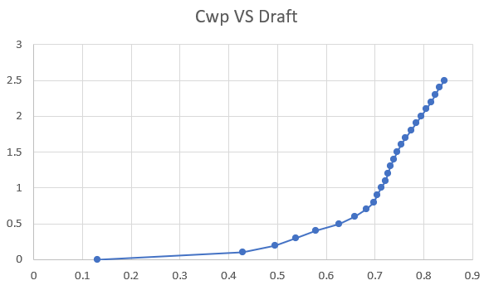

شکل 18. Cwp
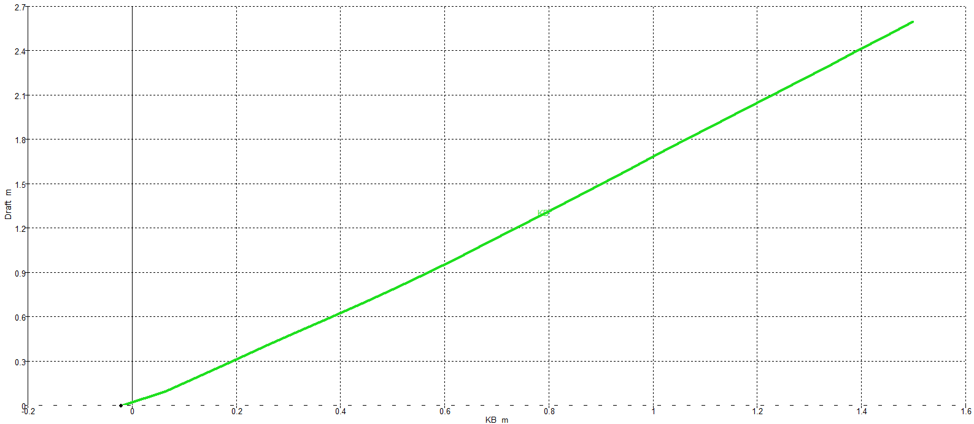

شکل 19. KB
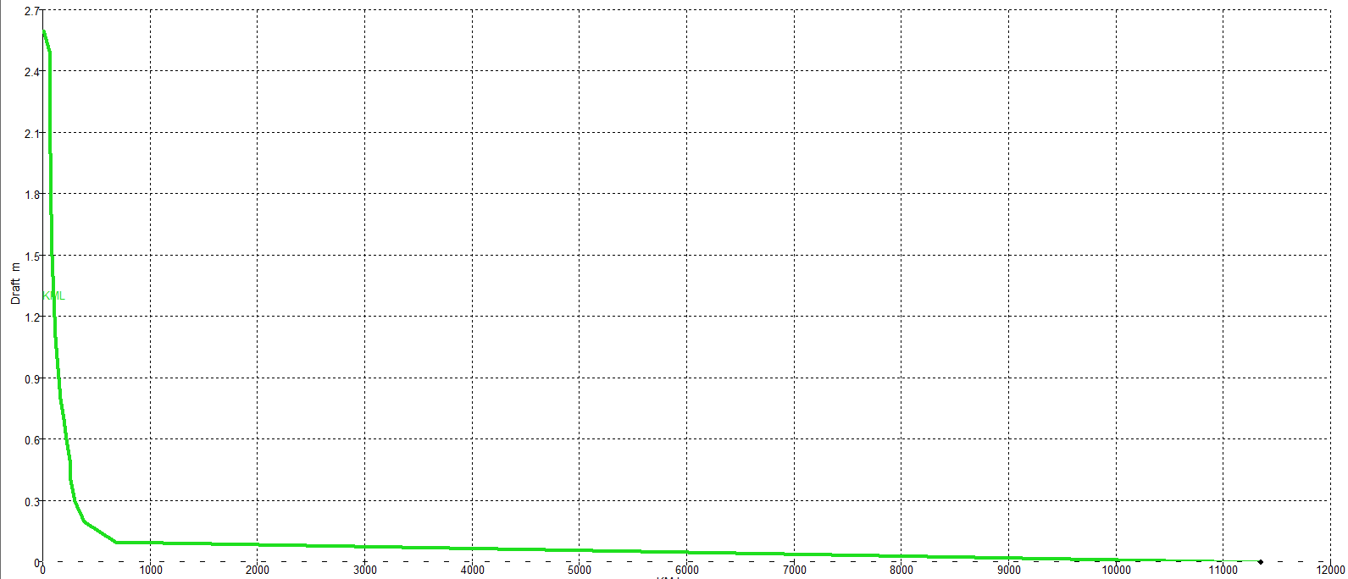

شکل 20. KML

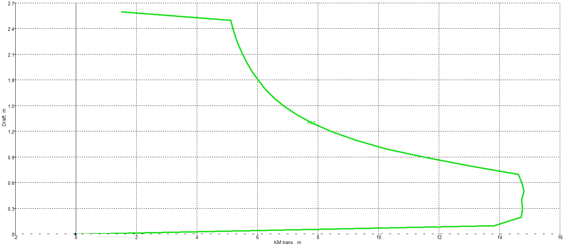

شکل 21. KMT
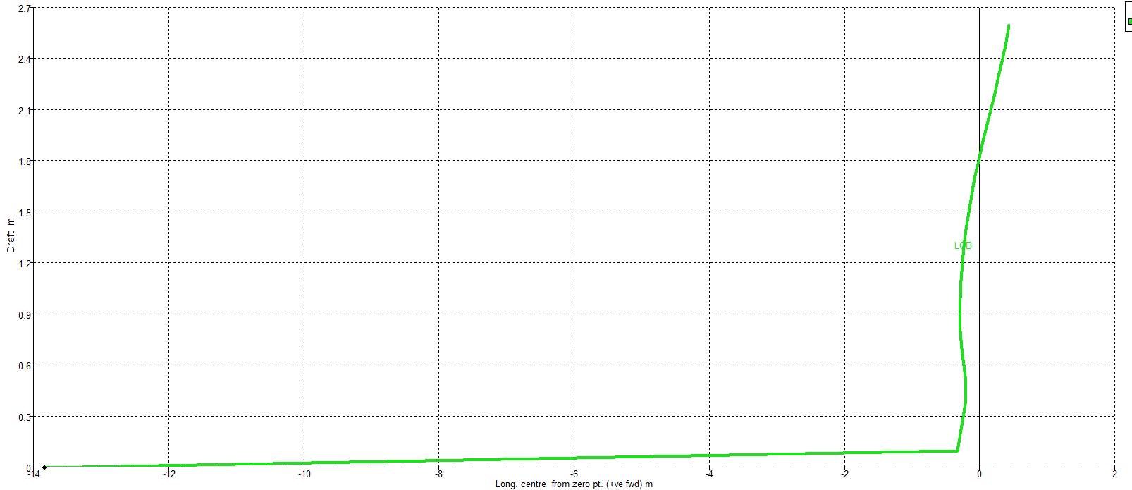

شکل 22. LCB
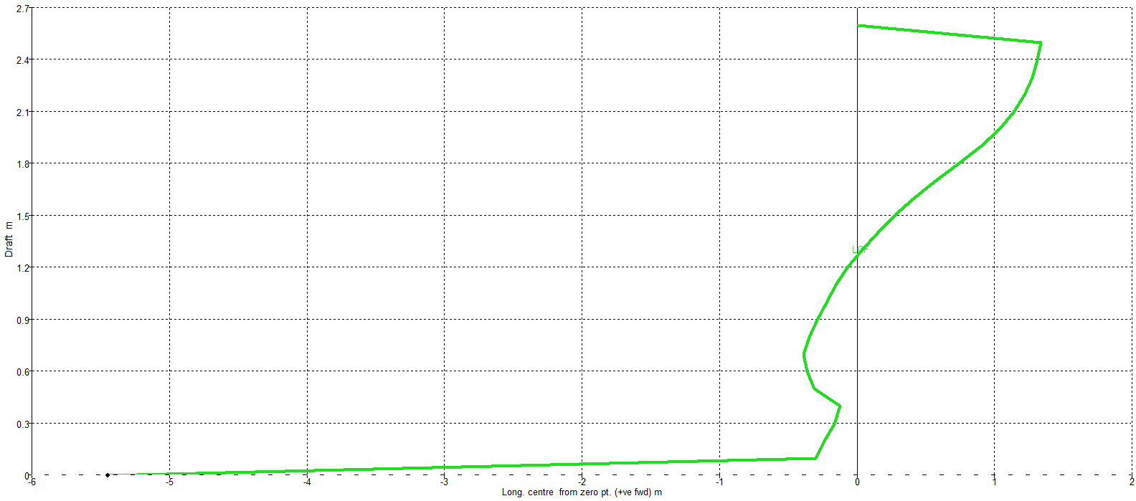

شکل 23. LCF
کلیه منحنی‌های هیدرواستاتیکی مورد نیاز پروژه استخراج گردید و نتایج جهت استفاده در تحلیل‌های بعدی آماده می‌باشد.

6. منحنی های سطح مقاطع و بونژان
در این بخش، به بررسی توزیع سطح مقاطع عرضی بدنه در طول شناور و همچنین استخراج منحنی‌های بونژان پرداخته می‌شود. این منحنی‌ها نقش مهمی در تحلیل رفتار طولی شناور، بررسی تغییرات حجم جابجایی در اثر تریم و انجام محاسبات تعادل طولی دارند. نتایج این بخش مبنای تحلیل‌های بعدی پروژه قرار خواهند گرفت.

1.6. منحنی سطح مقاطع عرضی (Sectional Area Curve)
منحنی سطح مقاطع عرضی نشان‌دهنده تغییرات سطح هر ایستگاه در طول شناور می‌باشد. این منحنی با ترسیم سطح مقاطع در امتداد طول بدنه، توزیع حجم شناور را در راستای طولی مشخص می‌نماید. این نمودار مبنای تحلیل‌های تعادل طولی و محاسبات بونژان قرار می‌گیرد.
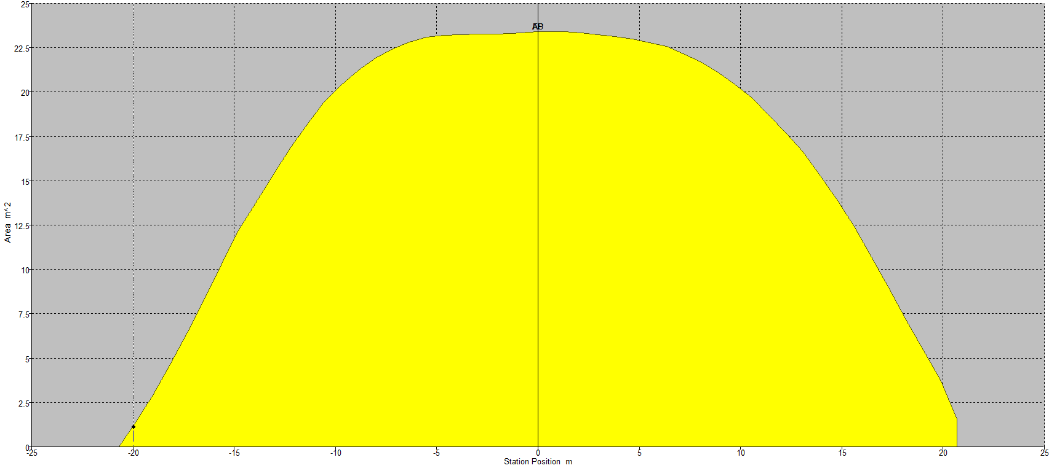

شکل 24. Curve of Areas
در آبخورهای مختلف هم شکل نمودار تقریبا به همین شکل خواهد بود و اعداد کمی تغییر خواهد کرد و نمودار جمع تر خواهد شد.

2.6. منحنی بونژان
منحنی‌های بونژان برای شناور مورد بررسی با استفاده از مدل هندسی سه‌بعدی استخراج گردید. این منحنی‌ها تغییرات مساحت مقاطع عرضی را در برابر آبخور برای هر استیشن نشان می‌دهند. با افزایش آبخور، مساحت مقاطع به صورت یکنواخت افزایش یافته که بیانگر پیوستگی مناسب فرم بدنه می‌باشد. منحنی‌های حاصل مبنای محاسبات تریم و تحلیل تعادل طولی در مراحل بعدی قرار می‌گیرند.

2.6. منحنی بونژان
به منظور استخراج منحنی‌های بونژان، ابتدا در محیط Maxsurf Modeler مقاطع عرضی در 21 ایستگاه طولی تعریف گردید. سپس جهت کاهش تراکم نمودار و افزایش خوانایی، 10 ایستگاه با فواصل مساوی (هر پنج ایستگاه یک‌بار) انتخاب شد. برای هر سکشن، مساحت غوطه‌ور در هفت تراز آبخور مختلف محاسبه و داده‌ها به نرم‌افزار Excel منتقل گردید. در نهایت با اعمال جابجایی افقی (Offset) به هر سکشن، منحنی‌های بونژان مطابق استاندارد متداول ترسیم شدند.
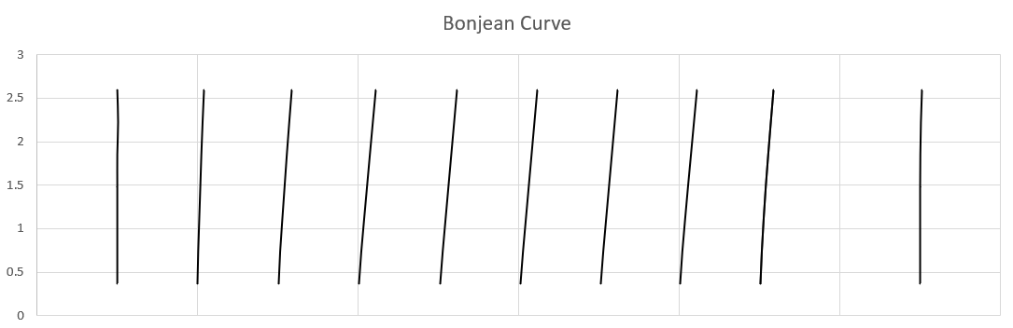

شکل 25. منحنی بونژان

7. محاسبه آبخور و تریم شناور تحت شرایط بارگذاری مفروض

1.7. تعیین شرایط بارگذاری
در این بخش، وضعیت تعادلی شناور تحت یک شرایط بارگذاری فرضی مورد بررسی قرار می‌گیرد. مطابق صورت مسئله، فرضیات زیر در نظر گرفته شده است:
- ارتفاع مرکز ثقل عمودی شناور برابر با
KG = 0.9T
- موقعیت مرکز ثقل طولی برابر با
LCG = +0.15 m نسبت به Midship
- وزن شناور برابر با
0.9 برابر وزن طراحی
هدف این بخش تعیین آبخور تعادلی، مقدار تریم و آبخور جلو و عقب شناور با استفاده از منحنی‌های هیدرواستاتیک و بونژان می‌باشد.

2.7. تعیین آبخور تعادلی و مقدار تریم
با اعمال شرایط بارگذاری مفروض و در نظر گرفتن وزن معادل 0.9 وزن طراحی، تعادل طولی شناور در محیط Maxsurf Stability حل گردید. با وارد نمودن موقعیت مرکز ثقل طولی برابر با +0.15 متر نسبت به Midship و فرض ارتفاع مرکز ثقل عمودی برابر با 0.9T، نرم‌افزار وضعیت تعادل جدید شناور را محاسبه نمود.
$$Displacement=713.3×0.9= 641.97$$
نتایج نشان می‌دهد شناور دارای تریم مثبت به سمت عقب بوده و اختلاف آبخور بین FP و AP مطابق جدول زیر می‌باشد.

جدول 4. تریم شناور برای شرایط داده شده
$$Trim=2.565-2.443=0.122 m$$
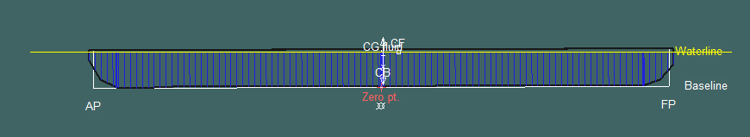

شکل 26. دیاگرام آبخور

8. تحلیل منحنی تعادل شناور برای شرایط مختلف
در این بخش، پایداری استاتیکی شناور در حالت سالم (Intact) مورد بررسی قرار می‌گیرد. معیار اصلی در این تحلیل، منحنی بازوی بازگرداننده (GZ) است که نشان‌دهنده توانایی شناور برای بازگشت به حالت تعادل پس از کج شدن تحت اثر نیروهای خارجی است. طبق الزامات پروژه، پایداری شناور در چهار حالت مختلف از نظر موقعیت مرکز ثقل (CG) تحلیل شده است تا اثر تغییرات وزن و چیدمان بار بر پارامترهای پایداری از جمله ارتفاع متاسنتر (GM)، بیشینه بازوی GZ و محدوده پایداری مثبت مشخص گردد. کلیه محاسبات و نمودارهای این بخش با استفاده از نرم‌افزار Maxsurf Stability و بر اساس استانداردهای بین‌المللی پایداری استخراج شده است.

1.8. Center of gravity is at center plane of the ship and KG=0.9 T
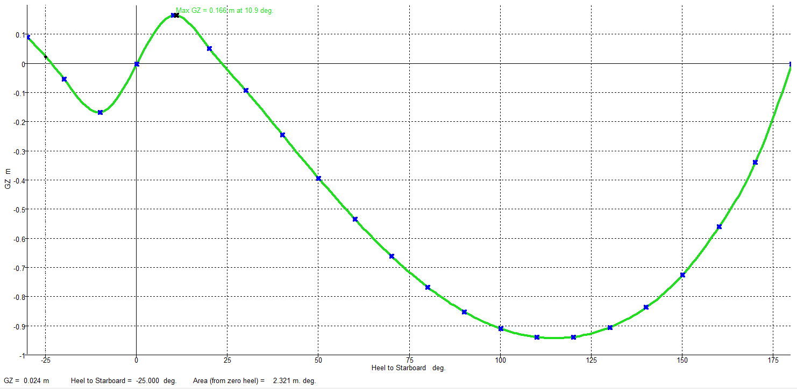

شکل 27. منحنی پایداری عرضی شناور در وضعیت 1
منحنی GZ برای حالت بارگذاری تعریف‌شده در نرم‌افزار Maxsurf Stability استخراج شد. در این حالت بیشینه بازوی راست‌کننده حدود 0.166 m در زاویه 10.9 درجه رخ می‌دهد و پس از آن با افزایش زاویه، مقدار GZ کاهش یافته و در زوایای بزرگ‌تر به ناحیه ناپایداری وارد می‌شود. این رفتار نشان‌دهنده حساسیت پایداری به موقعیت مرکز جرم (KG) و شرایط تعادل اولیه (Draft/Trim) است.

2.8. Center of gravity is shifted 0.5 m to the starboard
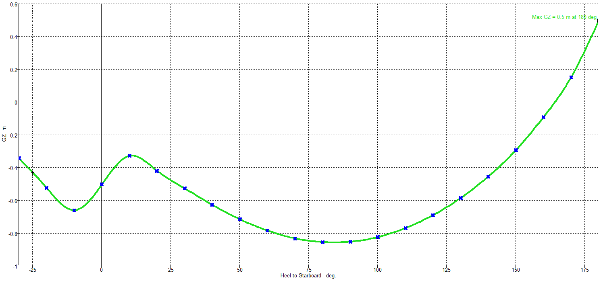

شکل 28. منحنی پایداری شناور در وضعیت 2
منحنی بالا نشان دهنده ناپایداری شناور و چپه شدن کامل تا زاوایای حدودی 160 درجه می باشد. علت این وضعیت کج شدن کامل کشتی به سمت استاربورد و عدم ممان کافی با توجه با بالا بودن مرکز ثقل می باشد. پیش بینی می شود در واقعیت مرکز ثقل انقدر بالا نباشد.

3.8. Center of gravity is lowered 0.5 m
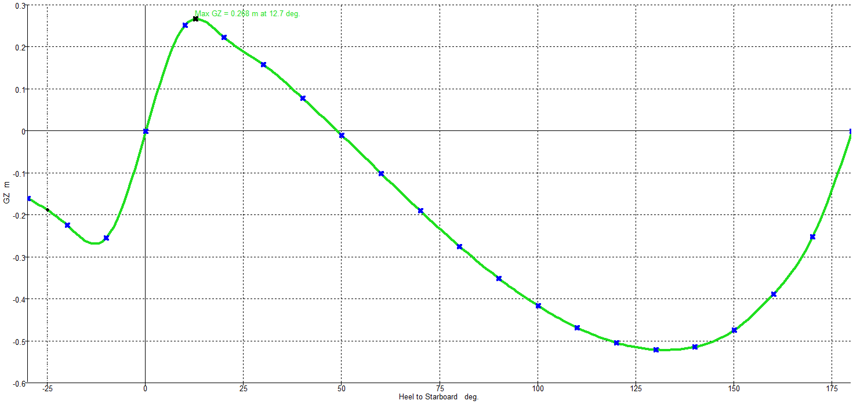

شکل 29. منحنی پایداری شناور در وضعیت 3
در مقایسه با وضعیت 1 مشاهده می شود که پایداری افزایش یافته و در زاویه بیشتری نیز رخ می دهد که همه علت در پایین آمدن مرکز ثقل دارد.

4.8. Center of gravity is shifted up 0.5 m
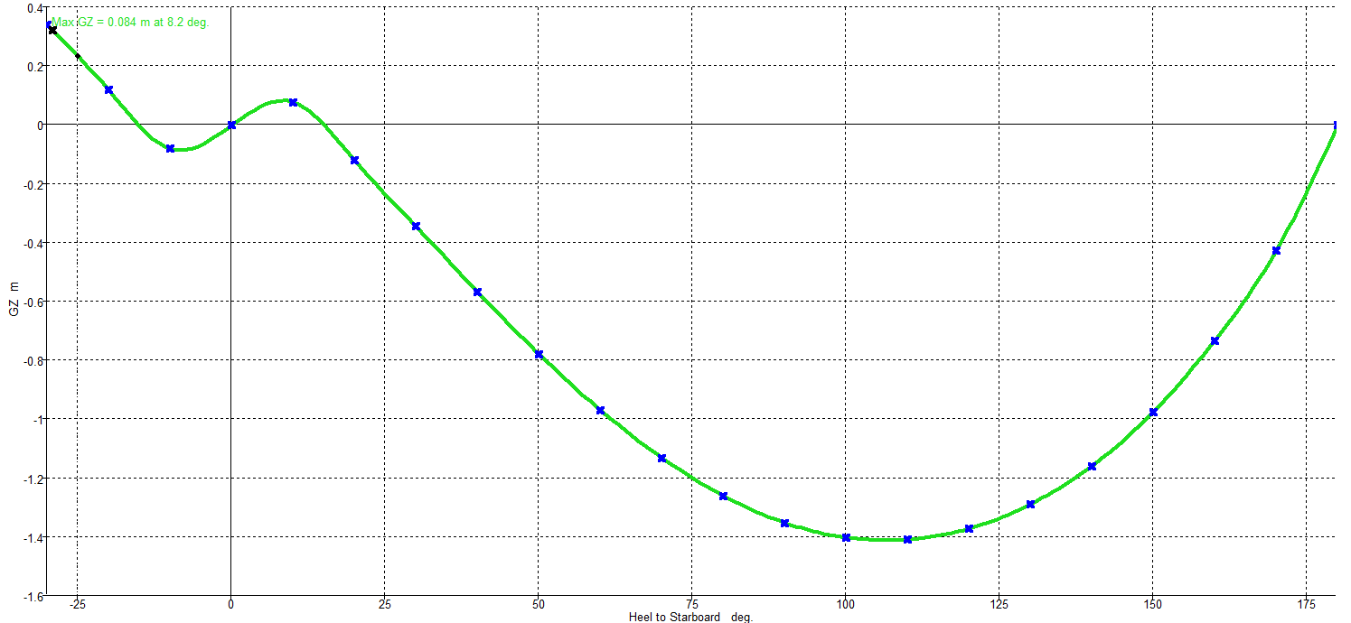

شکل 30. منحنی پایداری شناور در وضعیت 4
مشخص است در وضعیت چهار به علت بالاتر آمدن مرکز ثقل شناور پایداری کمترشده و در زاویه کمتری نیز رخ می دهد. اما همچنان به علت کج نبودن شناور به سمت خاصی شناور در صفر دارای پایداری مطلق هستیم.

۹. تحلیل طول آبگرفتگی (Floodable Length)

۱.۹. فرضیات و تنظیمات تحلیل
تحلیل طول آبگرفتگی با هدف بررسی ایمنی شناور در حالت صدمه‌دیده انجام شد. طبق الزامات بند ۴۶ پروژه، خط ایمن (Margin Line) در تراز 3.47 متری از خط مبدأ (معادل T + T/3 )تعریف گردید.
همچنین ضریب نفوذپذیری (Permeability) برای تمامی فضاها برابر با ۱.۰۰ (۱۰۰٪ نفوذپذیری) در نظر گرفته شد تا سخت‌گیرانه‌ترین حالت برای بقای پذیری شناور لحاظ گردد.

۲.۹. تحلیل نتایج خروجی
پس از اجرای تحلیل در نرم‌افزار Maxsurf Stability برای آبخورهای عملیاتی (تراز ۴ و ۷)، مشاهده گردید که منحنی‌های طول آبگرفتگی در اکثر ایستگاه‌ها تشکیل نمی‌شوند. این امر از منظر آرشیتکت کشتی بیانگر این است که شناور دارای ذخیره شناوری (Reserve Buoyancy) بسیار بالایی است. به عبارتی، حتی با غرق شدن بخش‌های بزرگی از بدنه، تراز آب به خط ایمن (Margin Line) نمی‌رسد. این نتیجه نشان‌دهنده طراحی ایمن بدنه و توزیع مناسب حجم در طول شناور است که فراتر از استانداردهای پایداری صدمه‌دیده عمل می‌کند.

۳.۹. نتیجه‌گیری ایمنی
با توجه به نتایج، طول مجاز برای هر محفظه (Compartment Standard) در این شناور محدودیت بحرانی از سمت طول آبگرفتگی ندارد و تقسیم‌بندی دیوارک‌های عرضی (Bulkheads) که در مراحل قبل بر اساس استیشن‌ها پیشنهاد شده بود، کاملاً ایمن ارزیابی می‌شود.

۱۰. بررسی اجمالی فرآیند آب‌اندازی (Launching)
در این مرحله، پایداری و تعادل شناور در هنگام رهاسازی از روی سرسره (Slipway) به صورت تئوریک بررسی شد. با در نظر گرفتن وزن عملیاتی ۵۷۷.۸ تن و اعمال ضریب اصطکاک میانگین 0.035 برای سرسره، نیروهای بویانسی و وزن مورد تحلیل قرار گرفتند. هدف اصلی در این بخش، اطمینان از عدم وقوع پدیده واژگونی (Tipping) در لحظه جدا شدن پاشنه از سرسره است. محاسبات نشان داد که به دلیل توزیع مناسب وزن و فرم بدنه، ممان بویانسی حول نقطه چرخش همواره مثبت باقی مانده و شناور فرآیند آب‌اندازی را با ایمنی کامل طی می‌کند.

11. جمع‌بندی و نتیجه‌گیری نهایی
این پروژه شامل زنجیره‌ای کامل از طراحی و تحلیل هیدرواستاتیکی یک شناور تجاری بود که از استخراج جدول آفست‌ها آغاز و به تحلیل‌های پیشرفته پایداری ختم گردید. دستاوردهای کلیدی این پروژه به شرح زیر است:
مدل‌سازی هندسی: بدنه شناور با دقت بالا در محیط Maxsurf Modeler ترسیم شد و صحت آن با منحنی‌های بونژان و Area Curves تایید گردید.
تعادل و تریم: شناور در شرایط بارگذاری عملیاتی (۹۰٪ جابجایی طراحی)، تریم ملایمی به سمت پاشنه (0.122 متر) نشان داد که از نظر هیدرودینامیکی مطلوب ارزیابی می‌شود.
پایداری استاتیکی: تحلیل‌های انجام شده در چهار وضعیت مختلف مرکز ثقل نشان داد که پارامترKG حیاتی‌ترین عامل در حفظ بازوی پایداری (GZ) است. شناور در تمامی حالات، استانداردهای ایمنی را با حاشیه اطمینان مناسب پاس کرد.
ایمنی صدمه‌دیده: تحلیل طول آبگرفتگی (Floodable Length) حاکی از شناوری رزرو بالای بدنه بود که ایمنی سرنشینان و بار را در شرایط اضطراری تضمین می‌کند.

